**МО «Кривцовский  сельсовет»**

**Щигровского района Курской области**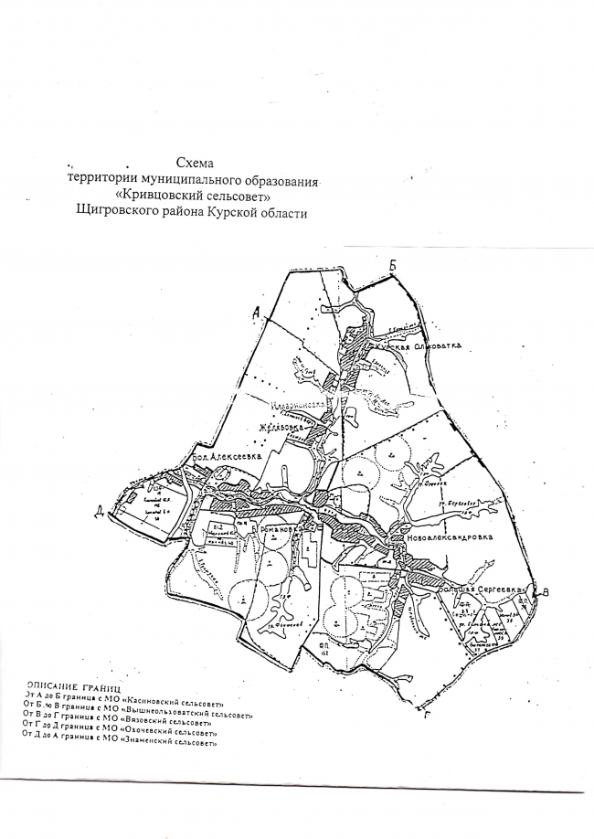

Кривцовский сельсовет Щигровского  района Курской области  образован в 1918 году. Кривцовский сельсовет   Щигровского района расположен северо – восточнее г. Щигры. Территория сельсовета занимает 75,9 кв. км. Кривцовский сельсовет Щигровского района Курской области  расположен  на Тимско-Щигровской гряде  Средне Русской возвышенности, Русской равнины.  Характерный  рельеф окружающий территорию Кривцовского сельсовета среднепересеченный- характеризуется водораздельными возвышенностями, речными долинами, оврагами и балками. Грунт на территории  Кривцовского сельсовета глинистый и суглинистый. Почвы черноземные. Климат умеренно-континентальный. Господствующая роза ветров – летом «северо-запад», зимой - «северо-восток», зимой снежный покров достигает 15-40 см, промерзание грунта 30-60 см, средняя температура днем –5○С, -9○С, ночью до -12○С, морозы до – 23○С, –24○С, абсолютный минимум до -38○С, летом характерны кратковременные ливни, иногда с градом и шквалистым ветром, средняя температура днем +19○С, +24○С, ночью до +14○С,+16○С, абсолютный максимум +37○С.  Территория Кривцовского сельсовета расположена в лесостепной зоне, на Тимско-Щигровской гряде, надпойменных террасах   реки Тускарь (бассейн р. Днепр), в зоне водосбора  её притоков,  на водоразделе.

Застройка  населённых пунктов частично примыкает к пойменной части водных объектов. Густота овражно-балочной сети средняя, выделяются  4 балки , образующие долины водотоков и ложа оврагов. Различается 3 условных водораздела, склоны надпойменных террас имеет уклон 4-7 градусов. Склоны и долины  балок  в незначительной части заполнены и кустарниковой растительностью. Уровень активации эрозионных процессов средний,  овражная сеть примыкает к долинам водотоков,  выражены эрозионные размывы в долине водных объектов.

По условиям поверхностного строительства территории сельсовета, прилегающие к долине реки и притоков, расположены на породах породами комплекса нерасчленённых покровных отложений. Комплекс представлен преимущественно пылеватыми и лессовидными суглинками, реже глинами, супесями и лёссами. Мощность комплекса от 1 до 30 м в среднем составляя 5-10 м. При замачивании породы комплекса склонны к просадкам, легко подвергаются размыву с образованием оврагов, суффозионных провалов,  просадочных  воронок. Распространен сплошным чехлом на водораздельных пространствах, склонах речных долин и местами на высоких надпойменных террасах.

 В пойменной части водных объектов – аллювиального четвертично-современного инженерно-геологического комплекса (комплекса внеледниковых отложений). Представлен переслаивающимися песчаными и глинистыми породами с линзами гравийного материала. Мощность комплекса находится в пределах 1-20 м. С данным комплексом связаны процессы заболачивания и боковой речной эрозии. В долинах водных объектов аллювиального средне-верхнечетвертичного инженерно-геологического комплекса,  объединяющего  породы, слагающие надпойменные террасы. Представлен комплекс переслаивающимися песчаными и глинистыми породами с прослоями гравия. Глинистые отложения представлены преимущественно пылеватыми суглинками, реже супесями и глинами, обычно в пластичной консистенции. К данному комплексу приурочены процессы боковой речной эрозии, заболачивания, просадочные явления на вторых надпойменных террасах.

Подстилающими породами являются  породы турон-маастрихтского инженерно-геологического комплекса. Залегает на глубине 10-15 м, выходя на поверхность в склонах долин и по северному краю своего распространения. Литологические разности комплекса представлены мелом, мергелем и песком. Мощность комплекса составляет 30-45 м. Характерной особенностью описываемого комплекса является наличие в нем верхней и нижней трещиноватых зон. В пределах этих зон мело-мергельные отложения часто подвержены проявлению карстово-суффозионных процессов. Карсто-суффозионные воронки чаще приурочены к коренным склонам долин и нередко заполнены песчаным материалом.

Наиболее подвержены воздействии карстово-суффозионных процессов территории западнее направления Большая Алексеевка – Курская Ольховатка. Наиболее возвышенные участки надпойменных террас (территории, юго-восточнее Большой Сергеевки) сложены породами палеогенового инженерно-геологического комплекса. В верхней и нижней части разреза комплекс представлен, в основном, песками с прослоями песчаников и глин. В средней части обычно преобладают глины с прослоями мергелей. Мощность комплекса изменяется от 2-3 м до 40 м. С породами комплекса связано появление мелких оползневых подвижек и интенсивное развитие эрозионных процессов, выражающихся в образовании густой овражно-балочной сети.

Комплексы являются средой  развития  преимущественно эрозионных процессов, суффозии, просадок, плоскостного смыва.

 Бывшие степи распаханы, леса сохранились в поймах рек, в балках и оврагах - байрачные дубравы.

Граничит на западе со Знаменским сельсоветом, на юге с Охочевским сельсоветом, на востоке - с Вышнеольховатским сельсоветом, на севере с Касиновским сельсоветом.

В состав муниципального образования  «Кривцовский сельсовет» Щигровского района Курской области входят - четырнадцать объединенных общей территорией сельских населенных пункта - деревень Большая Алексеевка, Большая Романовка, Большая Сергеевка, Желябовка, Илларионовка, Кривцовка, Курская Ольховатка, Малая Алексеевка, Малая Романовка, Малая Сергеевка, Новоалександровка, и поселки Березовик, Дмитриевский, Первомайский.  Административным центром является  д.Кривцовка. По состоянию на 01.01.2012г., на территории  МО «Кривцовский сельсовет» Щигровского района Курской области расположено 206 жилых домов. Население на 1 января 2012 года составляло 523 человека.

На территории  МО расположены  учреждения культуры МКУК «Кривцовский СДК», Кривцовская сельская библиотека», а также МКОУ «Охочевская сош» Кривцовский филиал, ОКУЗ «Щигровская ЦРБ» Кривцовский ФАП..

Территорию  сельсовета  занимают земли сельхозназначения. Перечень сельскохозяйственных предприятий представлен следующими хозяйствующими субъектами: ООО «Щигрыагросервис», ООО «Русский ячмень» и фермер Ю.Н. Малышев.

Транспортная сеть на территории сельсовета представлена автомобильными дорогами местного значения с асфальтовым, улучшенным грунтовым и грунтовым покрытием. Транспортная сеть связывает сельсовет с районным центром, г. Курск, граничащими сельсоветами и позволяет осуществлять доставку резервов МТР, сил и средств в населённые пункты в случае ЧС, а также осуществлять эвакуационные мероприятия. Также по территории сельсовета проходит железная дорога федерального значения Орловско-Курского региона ОАО  РЖД, «Курск-Колпны».

Инженерная инфраструктура представляет разветвлённую сеть электроснабжения, газоснабжения, водоснабжения.

Водоотведение (канализование) в деревнях осуществляется в основном в местные выгреба.

На территории муниципального образования застройка населённых пунктов – смешанная с преобладанием одноэтажных зданий, материал построек пиломатериалы, кирпич.

Наибольшее количество населения сосредоточено в д. Кривцовка (179чел),  там же расположено наибольшее количество объектов социального назначения – ФАП, сельский дом культуры, школа,  отделение почтовой связи, магазин,  библиотека, сельскохозяйственные объекты.



|  |  |
| --- | --- |
| **Общие сведения о состоянии организации местного самоуправления** | |
| Устав МО (дата вступления в силу) | 28.11.2005 г. |
| Внесен в государственный реестр МО РФ (свидетельство о регистрации, серия, номер, дата) | 13.12.2005 г.  002782  ru 46528309 |
| Почтовый адрес | 306505, Курская область, Щигровский район, деревня Кривцовка |
| Номера телефонов | 8 (47145)4-35-17 |
| Адрес электронного почтового ящика | krivcovka-adm@mail.ru |

|  |  |  |  |  |  |  |  |  |  |
| --- | --- | --- | --- | --- | --- | --- | --- | --- | --- |
| **Сведения о населении МО "Кривцовский сельсовет" (по населенным пунктам):** | | | | | | | | |  |
| №  п/п | Наименование населенного пункта | Удаленность (км) | | Число  дворов | Общая  числен­ность, чел. | в т.ч. трудо­способ­ного возраста | в т.ч. пенсионеров |  | |
| от районного центра * | от центра муниципального образования |
| 1 | д. Б-Алексеевка | 17 | 4 | 8 | 14 | 5 | 9 |
| 2 | д. М-Алексеевка | 15,5 | 2,5 | 8 | 18 | 6 | 8 |
| 3 | д. М-Романовка | 14 | 1 | 8 | 22 | 15 | 3 |
| 4 | д. М-Сергеевка | 12 | 4 | 4 | 9 | 4 | 3 |
| 5 | д.Ново  александровка | 11 | 4 | 15 | 17 | 6 | 10 |
| 6 | п.Первомайский | 18 | 5 | 4 | 7 | 6 | 1 |
| 7 | д. Б-Сергеевка | 11 | 5 | 5 | 5 | 1 | 4 |
| 8 | п. Березовик | 12 | 4 | 5 | 8 | 4 | 4 |
| 9 | д. Б-Романовка | 15 | 2 | 23 | 55 | 28 | 20 |
| 10 | п. Дмитриевский | 15 | 5 | 3 | 15 | 9 | 2 |
| 11 | д. Желябовка | 17 | 4 | 25 | 64 | 36 | 20 |
| 12 | д. Илларионовка | 19 | 6 | 29 | 70 | 39 | 23 |
| 13 | д. Кривцовка | 13 | центр | 50 | 163 | 100 | 43 |
| 14 | д. К-Ольховатка | 20 | 7 | 14 | 33 | 16 | 13 |
| **Итого:** | | | | **201** | **500** | **266** | **140** |
|  |  |  |  |  |  |  |  |  |  |